Rettleiing - korleis registrerer seg som brukar av Læringsportalen,
for påmelding til kurs eller gjennomføring av e-læringskurs.
Gå inn på: https://www.laeringsportalen.no

OBS før du starter registrering:
Er du heilt ny bruker av Læringsportalen ? : Registrer heile fødsels-og personummeret (11 siffer)
Har du profil frå før ? Logg inn eller registrer deg på nytt, men da med kun fødselsdato XX.XX.XXXX
Trykk «Registrer deg»
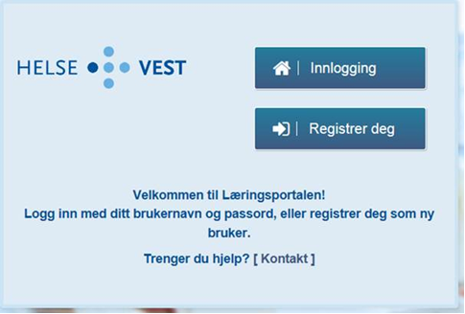

Fyll ut skjemaet og husk å velgje frå nedtrekksmenyen:

ORGANISASJON: «Kommunesektor: Sogn og Fjordane»

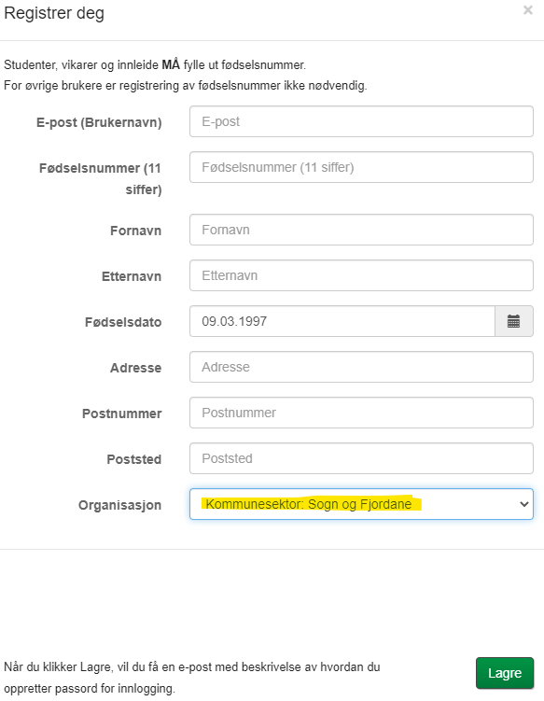

OBS ! I E-posten du får frå Læringsportalen, ligg ein link – dersom den ikkje er aktiv, må du kopiere den og lime inn i din nettlesar, trykk enter.

Du får no opp eit bilde (boks) der du skal skrive inn eit passord som du lager deg.

Etter at du har satt nytt passord, skal du logge inn i Læringsportalen med brukarnamn (e-postadr.) og passord du har laga deg:

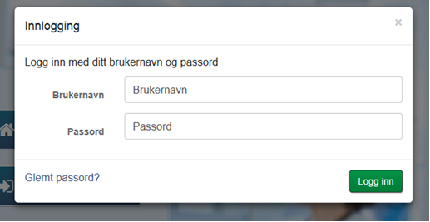

Når du har logga inn vel du «kurskatalog» (merka med gult på bildet under). Du får no oversikt over kurs som ligg tilgjengelig for påmelding.

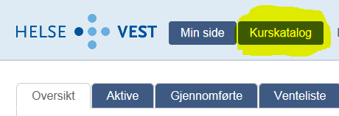

Skriv inn Kurstittel (dersom du veit det), og trykk søkeknappen

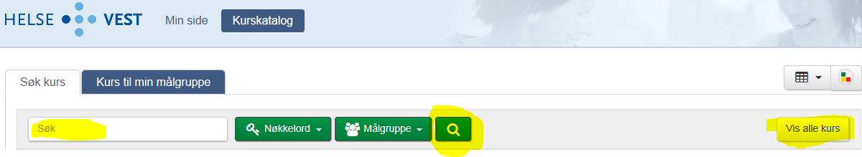

Alternativ: Trykk «Vis alle kurs»

Før du trykker «Meld på», - skriv i kommentarfeltet om du har blitt bedt om det.
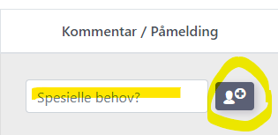

09.03.22 KAS

